第４回
女性セミナー

メニュー

岩国寿司
豚ばら肉の黒糖煮
みそマヨはんぺん
茶碗蒸し

平成２７年１月２１日（水）
高 泊 公 民 館

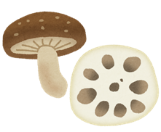

岩国寿司
（約１０人分）
【材料】
合わせ酢
米 … １升 砂糖 … ２００ｇ

昆布だし … １６ｇ 塩 … ４０ｇ
酢 … １８０ｍｌ
具材
れんこん … 大きめ１節 卵 … ３個
錦糸卵
（１/４のいちょう切り） 砂糖 … 大１と１/２
※
酢れんこん
酢 … 大５ 塩 … 小１/３

砂糖 … ２０ｇ
※
水 … 大５ 春菊 … ２束（小口切り）

塩 … 小１/２ だし汁 … １カップ
春菊

だし昆布 … ４ｃｍ しょうゆ … 小４
※
みりん … 小４
しいたけ … 大４枚
甘露煮

砂糖 桜でんぶ（ピンク・緑）
しょうゆ 焼きアナゴ … １６０ｇ
ゆずの皮（千切り）… 小さめ５個分
【作り方】
１.酢れんこんは浸かるくらいのお湯、酢大１でサッと湯がき、※に漬け込む。
２.錦糸卵は、※と卵をあわせて薄焼きにする。
３.春菊は、塩茹でをして※に漬け込む。
４．型に合わせ酢を塗って、米が付着するのを防ぐ。
５．酢飯を４等分に分け、１/４を型に詰める。
６．押し板でしっかり酢飯を押さえる。（４すみはしっかり型をつけておく）
７．具をれんこん、しいたけ、ゆず、桜でんぶ（緑）、アナゴ、卵、桜でんぶ（ピン
ク）の順にのせていく。
８．５～７の行程を繰り返し、４段にし、上蓋でしっかり押さえる。

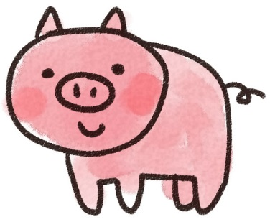
豚ばら肉の黒糖煮
（８人分）

【材料】
豚ばら塊肉 … ８００ｇ
菜の花 … １束
赤とうがらし … ２本
調味料Ａ
しょうが … 薄切り１かけ分
酒 … 大３
水 … ８カップ
調味料Ｂ
黒砂糖 … 大３
しょうゆ … 大３

【作り方】
１．豚肉は５ｃｍ角に切り、熱したフライパンに入れ、強火で表面にこんがり焼き色
をつける。
２．鍋に１とＡを入れ、火にかけ、煮立ったらあくを除き、弱めの中火で約１時間煮
る。
３．菜の花は色よく塩ゆでし、水気を切り、食べやすい長さに切る。
４．２にＢを加え、煮汁が少し残るまで煮る。
５．器に肉を盛り、菜の花を添え、煮汁をかける。

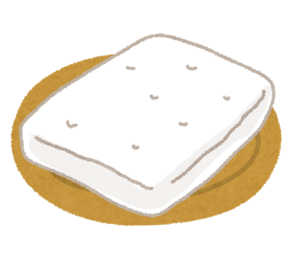
みそマヨはんぺん
（４人分）

【材料】
はんぺん … ２枚
キャベツ … 大１/４（２５０ｇ）
ブロッコリー … 小１個（２５０ｇ）
みそ … 大２
マヨネーズ … 大２
調味料Ａ
酒
（塩・コショウ少々）
サラダ油 … 大１と１/２

【作り方】
１．はんぺんは半分に切り、５ｍｍ厚さにき切る。キャベツは、３×４ｃｍ角に切る。
２．ブロッコリーは子房に分ける。茎は皮をむいて、細長い乱切りにする。 ３．調味料Ａは混ぜ合わせておく。
４．湯を沸かし、塩少々を加え、ブロッコリーをゆで、湯をきる。
５．フライパンにサラダ油を熱して、はんぺんを炒め、薄いきつね色になったら、キャ
ベツを加えて炒め、３を加えて混ぜ、塩・コショウする。

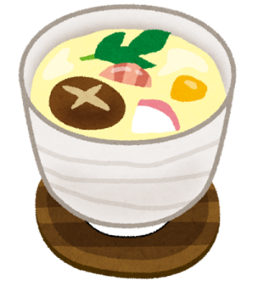
茶わん蒸し
（４人分）

【材料】
卵 … ２個
鶏もも肉 … １/４枚
しいたけ … １枚
ぎんなん … ８個
えび … ４匹
みつば … ８本
だし … ２カップ
Ａ
塩 … 小１
みりん … 小２
【作り方】
１.Ａを合わせ、ひと煮立ちさせ、冷ましておく。
２.鶏としいたけに下味をつける。（砂糖・しょうゆ・酒）
えびは塩ゆで。
３．卵をよくほぐし、Ａを加え、万能こし器でこす。
４．茶碗に鶏、しいたけ、えび、ぎんなんを入れ、卵液を注ぎ、みつばをのせる。
５．蒸し器に入れ、強火で１分、弱火で１０分蒸す。

